Nom : ____________________________________________________

Sciences 9e année
La chimie environnementale

Regarde la vidéo « Bonne bouffe » et réponds aux questions suivantes :

- Combien y-a-t-il de cuillères de sucre dans une cannette de liqueur ? ______________

- Ce n’est pas tout de savoir qu’un aliment n’est pas bon pour la santé, il faut surtout savoir _______________________________.

- On dit que le taux d’obésité a __________________ chez les enfants et les adolescents depuis les 25 dernières années.

- L’obésité touche ___________ jeune sur ______________

- Quelle est la conséquence de l’obésité et de l’embonpoint à long terme ?

___________________________________________________________________________________

- Dans un punch aux fruits, il n’y a pas vraiment de fruits. Qu’est-ce qu’on peut retrouver dans ce genre de breuvage ?

___________________________________________________________________________________

- Quelle est la différence entre une barre de chocolat et un yogourt ?

_________________________________________________________________________________

- Quel est l’outil qui nous aide à faire des meilleurs choix en alimentation ?

________________________________________________________________________________

- Quels sont les exemples de « rehausseurs de saveur présenté dans cette vidéo ?

- ________________________________________________________________________________
- ________________________________________________________________________________
- ________________________________________________________________________________

- La plupart de la nourriture des restaurants de type « fast food »
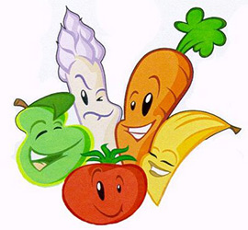
contiennent plein de :

- ________________________________________
- ________________________________________
- ________________________________________

- Est-ce que tu vas dans les restaurants de type « fast food » ? Si oui,
qu’est-ce que tu aimes manger ?

_________________________________________________________________________________
_________________________________________________________________________________

- Est-ce que tu trouves importants que les restaurants et les fabricants
indiquent tous les ingrédients qu’ils mettent dans la nourriture ?

_________________

Pourquoi ? _____________________________________________________________________
__________________________________________________________________________________
__________________________________________________________________________________

- Quels sont les produits qui sont utilisés dans l’agriculture et qui
polluent ?

- ________________________________________
- ________________________________________
- ________________________________________

- Que signifie OGM ?

________________________________________________________________________________

- Quel engrais est utilisé en agriculture biologique ?

________________________________________________________________________________

- De quoi est composé le compost ?

________________________________________________________________________________

- Pour quelles raisons est-il important d’acheter des produits localement
(qui viennent du Canada) ?

________________________________________________________________________________
________________________________________________________________________________
- Quelles actions devraient-on faire à notre école pour améliorer la santé
des élèves ?

________________________________________________________________________________
________________________________________________________________________________
________________________________________________________________________________

- Quel est ton « repas santé » préféré ?

________________________________________________________________________________
________________________________________________________________________________
________________________________________________________________________________

- Qu’as-tu apporté pour ton lunch aujourd’hui ?

________________________________________________________________________________
________________________________________________________________________________
________________________________________________________________________________

- As-tu trouvé cette vidéo intéressante ? _____________________

- Qu’est-ce que tu as appris de nouveau en regardant cette vidéo ?

________________________________________________________________________________
________________________________________________________________________________
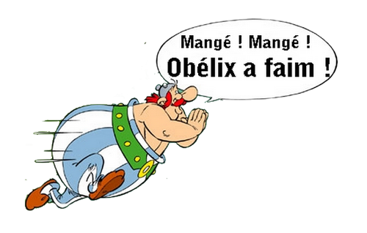
________________________________________________________________________________

Beau travail !!

